__Palmový olej__
Palmový olej je forma jedlého rastlinného oleja, ktorý sa ale nezískava zo semien ale z oplodia palmy. Zo semien sa vyrába tzv. palmojadrový olej, ktorý má ale iné zloženie. Palmový olej sa vyrába z palmy olejnej (Elaeis guineensis) a patrí k najbežnejším rastlinným olejom. Pri izbovej teplote je v polo-pevnej forme a má žltohnedú farbu. Palmové stromy pochádzajú originálne zo západnej Afriky, ale prežijú v každom prostredí, kde je prales. Dnes je palmový olej vysádzaný po celom svete v Afrike, Ázii, Severnej a Južnej Amerike. 85 % palmového oleja je globálne produkovaných a exportovaných hlavne z Indonézie a Malajzie.
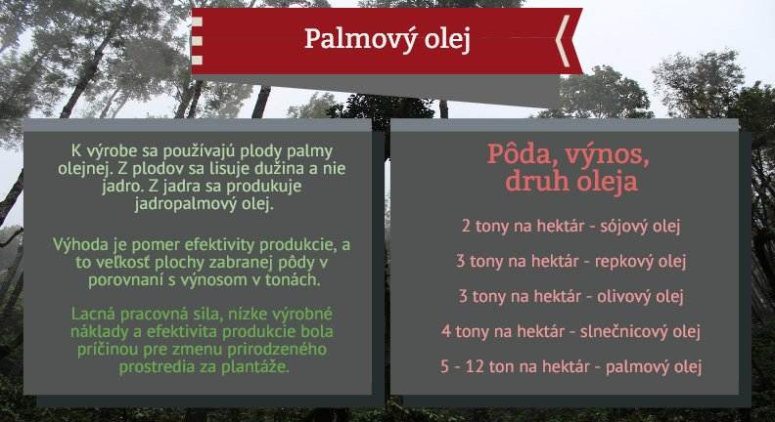
Zdroj: https://zdravoteka.webnoviny.sk/magazin/palmovy-olej-a-zdravie-preco-by-sme-ho-nemali-pouzivat/
História a pôvod
Palmový olej pochádza zo západnej Afriky, kde sa dôkazy o jeho používaní, ako hlavnej potravinovej plodiny, datujú už pred viac ako 5000 rokmi. Doteraz tam patrí medzi základnú zložku v tradičnej africkej kuchyni. Postupne sa pestovanie rozšírilo do tropických oblastí južnej Ameriky, no predovšetkým do juhovýchodnej Ázie, kde dnes Malajzia patrí medzi jedného z najväčších výrobcov a exportérov palmového oleja na svete.

Palmový olej ÁNO/NIE???
Palma olejná sa pestuje v tropických dažďových pralesoch, z ktorej sa neskôr pripravuje spomínaný palmový olej. Rozsiahla expanzia palmového oleja spôsobila vo svete, pozitívne, ale aj negatívne reakcie.
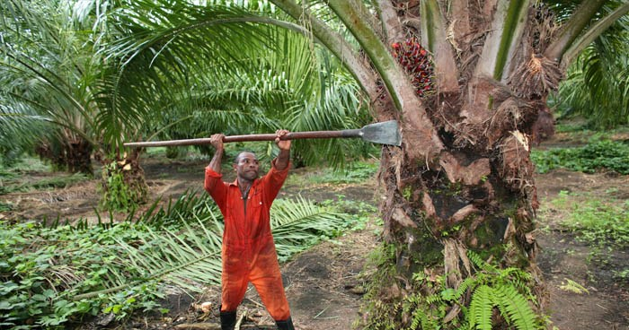
Palmový olej má podľa jeho odporcov jednu jedinú výhodu: je lacný. Rozhodne nie je zdravý, je považovaný takmer za jed. Kvôli palmovým plantážam sú vyrubované dažďové pralesy a kvôli palmovému olejmi "zabijakovi" tak vymierajú niektoré živočíšne druhy. Pokiaľ vás tieto informácie zasiahli a chcete povedať "nie" potravinám, ktoré obsahujú palmový olej, nebudete musieť v obchodoch toľko pátrať. Je totiž skoro všade.
Zdroj:
http://www.blesk.cz/clanek/zpravy-udalosti/367097/palmovy-olej-zabijak-100-potravin-ktere-nejist-kdyz-chcete-chranit-pralesy.html

TOP3 RASTLINNÝCH OLEJOV V EÚ
Palmový olej je v EÚ najpoužívanejší hneď po oleji repkovom. Na treťom mieste je slnečnicový olej
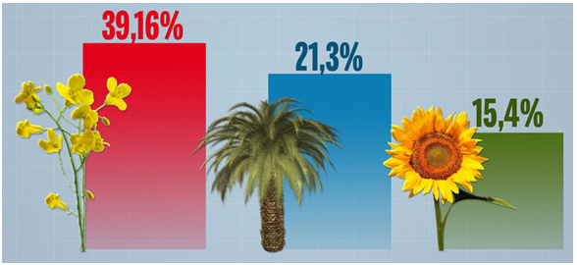
Aha, čo spôsobuje palmový olej!!! 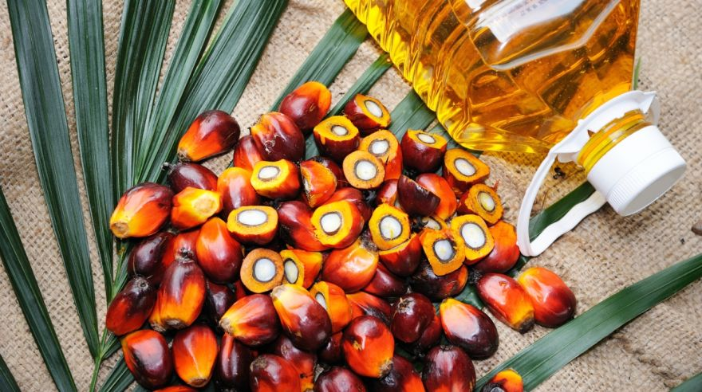==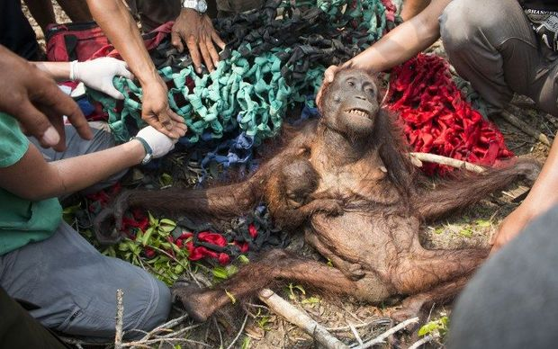
Používate palmový olej? Zabíjate zvieratá, varujú ochrancovia
Potraviny a výrobky, v ktorých je obsiahnutý palmový olej, sú dnes bežne k dostupné. Nájdete ho v čokoláde, margarínoch, sušienkach, zemiačikoch aj v kozmetických prípravkoch. Ale tí, ktorí tieto výrobky kupujú, nevedomky prispievajú k najväčšiemu zabíjanie primátov v histórii.
"Povedzte NIE palmovému olejmi," vyzývajú ochrancovia prírody. Produkcia palmového oleja totiž spôsobuje jednu z najväčších ekologických katastrof na svete, píše National Geographic.
Rozsiahle požiare v Indonézii sú označované za doteraz najhoršiu ekologickú katastrofu 21. storočia. V plameňoch umierajú okrem iného aj vzácne druhy zvierat ako sú orangutany, tigre a slony. Jedovatý dym ohrozuje obyvateľov celého regiónu.

Príčinou požiarov je vypaľovanie lesov a vysušovaniu rašelinísk pre zakladanie stále nových plantáží paliem olejnatých a drevín pre papierenský priemysel. Intenzívne pestovanie palmy olejnej je v súčasnosti jednou z najväčších príčin úbytku tropických dažďových lesov. Každoročne si plamene a emisie vyžiadajú život priemerne až sto tisíc Indonézanov. Získaný palmový olej sa využíva v potravinárstve i kozmetickom priemysle. Nájdeme ho v čokoláde, šampónoch i biopalivách. A jeho spotreba stále rastie.

Kvôli získavania palmového oleja sa totiž devastuje Borneo a Sumatra, kde sa nachádza nepreberné množstvo unikátnych druhov z fauny i flóry. Každú minútu sa zničia šesť futbalových ihrísk tejto unikátnej prírody. Dažďový prales nahrádzajú plantáže na pestovanie paliem, upozorňujú ochrancovia prírody.
Jednými z najviac trpiacich tvorov sú tam orangutany. Denne ich zahynie šesť až dvanásť. Kvôli procesu odlesňovania sú tieto zvieratá upaľované, pochovávaná zaživa a často je prejde ťažká technika. Orangutan, ktorí nezomrú, sú zajatí a predaní na čiernom trhu s exotickými zvieratami.
Podľa oficiálnych údajov bolo za posledných dvadsať rokov zabitých viac ako 50 000 orangutanov v dôsledku odlesňovania kvôli palmovom oleji. Podľa odhadov môže byť džungle za zhruba dvadsať rokov úplne zničená. Ročne sa vyrába asi 50 miliónov ton palmového oleja. Nákupom výrobkov, ktoré v zložení majú palmový olej, tak nepriamo podporujete obrie ekologickú katastrofu.

Je palmový olej zdravý?
Výnosný biznis škodiaci zdraviu

Na pestovanie paliem olejnatých majú veľký záujem nadnárodné korporácie, ktoré ho stále viac pridávajú do bežných potravín. Až štyridsať percent produkcie palmového oleja pochádza od drobných farmárov, pre ktoré je hlavným zdrojom príjmov. Len máloktorý zákazník je uzrozumený s dôsledkami výroby palmového oleja a jeho dlhodobého konzumovanie. Na rozdiel od iných bežne používaných rastlinných olejov má nevyvážený pomer jednotlivých typov mastných kyselín vzhľadom k potrebám človeka.
Následkom nadmernej konzumácie môžu byť okrem iného cievne ťažkosti či poruchy imunity. Rozvoj palmového priemyslu je motivovaný jeho vysokým výnosom. Množstvo oleja získaného z jedného hektára za jeden rok je oveľa väčšia ako u iných rastlinných olejov, zatiaľ čo náklady sú nižšie - predovšetkým vďaka lacnej pracovnej sile v krajinách, kde sa palma olejná pestuje. Palmový olej je tak lacnejšou alternatívou olejov európskeho pôvodu.

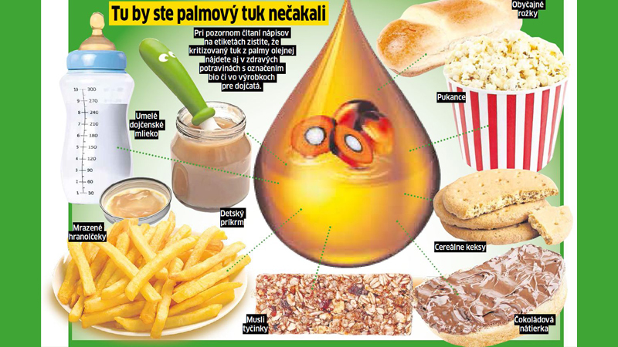
V susednom Česku chcú skoncovať s pridávaním palmového oleja do potravín.
Zdroj: http://www.pluska.sk/rady-tipy/v-cesku-chcu-nim-nadobro-skoncovat-mame-bat-palmoveho-oleja.html

Zhrnutie na záver
Aj keď má palmový olej nezastupiteľné miesto v potravinárskej výrobe, vieme, že v domácnostiach nie je náhrada zložitá. Priame dôkazy o jeho karcinogenite nie sú podložené dlhodobým výskumom. Avšak, dnešný trend príjmu tukov prevyšuje odporúčané denné hodnoty, aj viac ako 40 gramov za deň, čo je rizikovým faktorom pre vznik rôznych ochorení.
Je lepšie, aj zdraviu prospešné, nahradiť výrobky s vysokým obsahom nasýtených tukov za tie, ktoré sú tvorené tukmi pre telo prospešnými. To sú nenasýtené mastné kyseliny. Navyše, zníženie využitia palmového oleja by malo aj pozitívny globálny efekt.

Spodná časť formulára
Začiatok formulára
Spodná časť formulára

Jakub Slimák, Zelený krúžok, 6.ročník

